VERDAUUNG UND VERDAUUNGSSYSTEM
Wenn Du Dich für unserer Verdauungssystem interessierst und wie es arbeitet, dann bist Du hier genau richtig.
Auf unserer Seite Nahrung im Bereich Hauswirtschaft findest Du auch Interessantes über die Zusammensetzung unserer Nahrung sowie gesunde Ernährung.

Bau des menschlichen Verdauungssystems 1
Bau und Funktion der Verdauungsorgane 1
Verdauungsvorgänge 3
Unsere Nährstoffe 5
Biologische Oxidation [Zellatmung] 6
Prinzip der Erzeugung von ATP-Energie 7
Bau der Zähne 8
Einige Zahnerkrankungen 8
Sinnesorgan Zunge 9
Lexikon einiger Fachbegriffe 9
Quellenangaben und Hinweise 10

Bau des menschlichen Verdauungssystems
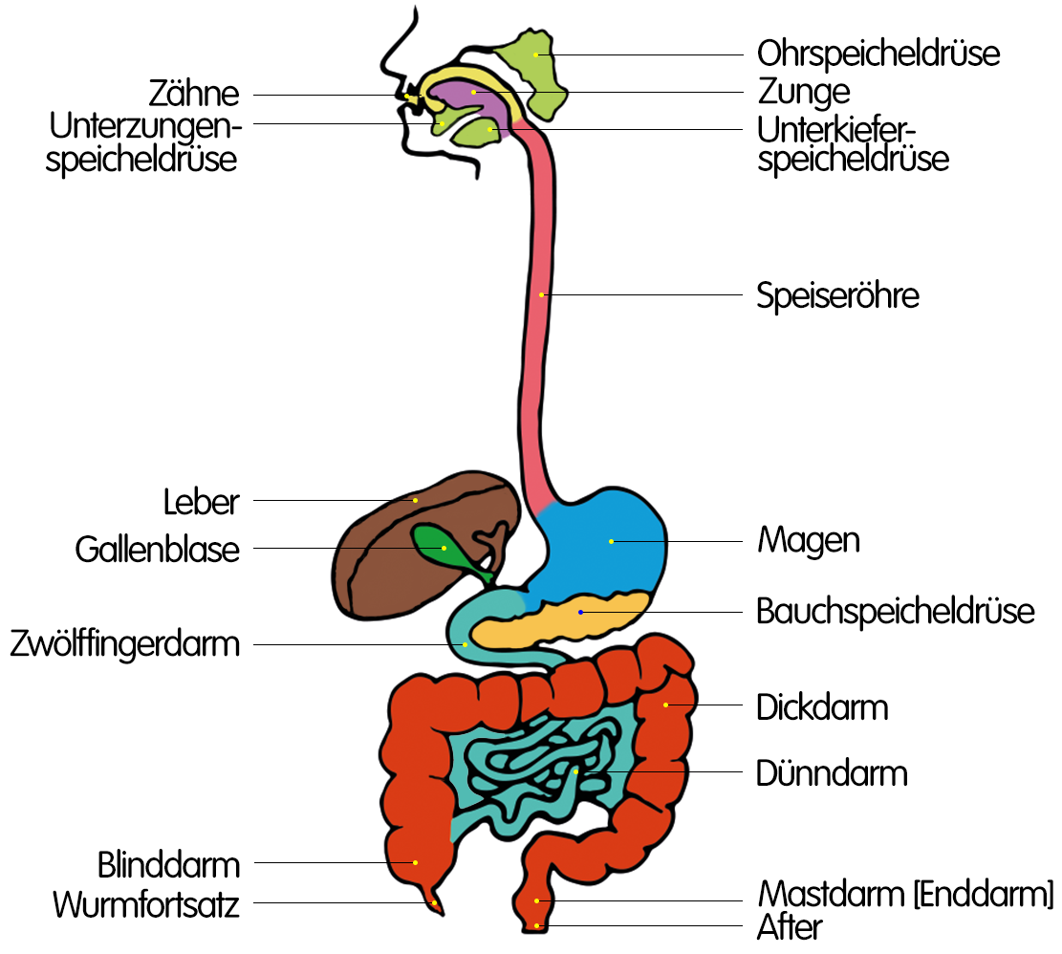

Bau und Funktion der Verdauungsorgane
Organ | Bau, Besonderheiten | Hauptfunktionen
Zähne | mehr dazu weiter unten | mechanische Zerkleinerung der Nahrung
Mund-speichel-drüsen | Speichelbildung [enthält Enzyme zur Kohlenhydratverdauung] | Mundspeichel für Gleitfähigkeit der Nahrung, Abbaus der Kohlenhydrate [insbesondere Stärke] durch Enzyme
Zunge, Gaumen | mit verschiedenen Sinneszellen (siehe auch unten) | Bewegen der Nahrung, Schlucken, Sinnesfunktion [Schmecken]
Speiseröhre | stark muskulös; 25 cm lang | Nahrungstransport durch Peristaltik [wellenartige Muskelbewegung, abwechselndes Kontrahieren der Ring- und Längsmuskeln]
Magen | muskulös; Magenschleimhaut produziert salzsäure- und enzymhaltigen Magensaft [täglich ca. 1,5 Liter] | Sammeln, Ansäuern und Quellung des Nahrungsbreis; Beginn der Eiweiß-verdauung [vorerst Ende der Kohlenhydratverdauung]; Abtöten von Bakterien durch Salzsäure
Leber | größte Drüse des Körpers; besteht aus linkem und rechtem Leberlappen | Stoffwechsel und  –speicherung [z.B. Glycogen]; Blutentgiftung; Produktion von Gallensaft sowie von Blutgerinnungsfaktoren
Gallenblase | birnenförmiges Hohlorgan zur Gallensaftspeicherung | Gallensaft zerteilt Fette in feine Tröpfchen [Oberflächenvergrößerung für Enzymangriff]
Bauch-speichel-drüse | verschiedene Gewebe | Produktion von Verdauungsenzymen sowie Hormonen [z.B. Insulin]
Zwölffinger-darm und vorderer Dünndarm | vorderer Teil des Dünndarms; ca. 30 cm lang | Verdauung der Kohlenhydrate, Fette und Eiweiße [Zerlegen in die wasserlöslichen Bausteine] durch Enzyme aus Darmsaft und Bauchspeicheldrüse wird vollendet
Dünndarm | langer hinterer Teil des Dünndarms; mehrere Muskelschichten; große Innenoberfläche durch kleine Einstülpungen [Dünndarmzotten, die wiederum Mikrozotten besitzen] und Falten; Länge Dünndarm 4-7 m | Aufnahme der Nährstoffbausteine durch die Darmwand in Blut und Lymphe [Resorption]; außerdem Immunfunktionen [Immunantwort auf die aufgenommene Nahrung]
Blinddarm | mit Blinddarmfortsatz [nur dieser wird i.d.R. bei Blinddarmentzündungen entfernt] | Teil des Immunsystems; gewisse Rolle bei Immunvorgängen im Darm
Dickdarm | Darmbewegungen; ca. 1,20 m lang | Entzug von Wasser und Mineralsalzen
Mastdarm | ca. 20 cm lang; am Mastdarmende Hämorrhoiden | Sammeln unverdaulicher Reste [Kotbildung]
Hämor-rhoiden | Gefäße unter der Mastdarmschleimhaut | Feinverschluss des Afters
After | mit innerem und äußerem Schließmuskel | Kotabgabe

Verdauungsvorgänge

Prinzip der Verdauung
enzymatischer Abbau der Hauptnährstoffe [Eiweiße, Fette, Kohlenhydrate] in wasserlösliche Bausteine durch chemische Reaktionen

Biokatalyse
Enzyme Biokatalysatoren; spezifisch wirkende Eiweiße, die den Abbau der Nährstoffe beschleunigen und bei 37°C Körpertemperatur ermöglichen
spezifische Wirkungsweise von Enzymen jede der biochemischen Reaktionen erfordert das Vorhandensein eines bestimmten Enzyms [der Ausgangsstoff muss zum Enzym passen wie ein Schlüssel zum Schloss] | 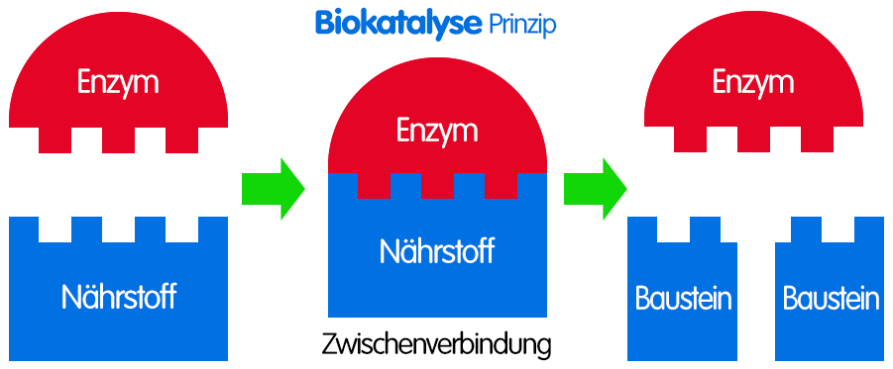

Orte und Ablauf der Verdauungsvorgänge
Organ | Verdauungsvorgänge
Mund | - Beginn des Abbaus von Vielfachzuckern [insbesondere Stärke] durch Enzyme im Mundspeichel [z.B. Speichel-Amylase (α-Amylase, Ptyalin)] in Doppelzucker [z.B. Maltose]
Magen | - Beginn der Eiweißverdauung durch Enzyme im Magensaft [z.B. Pepsin] in größere Eiweißbruchstücke [Peptide]  - vorläufiges Ende der Kohlenhydratverdauung durch saures Milieu
Zwölffinger-darm [vorderer kurzer Abschnitt des Dünndarms] | - weiterer Abbau der Kohlenhydrate [Doppelzucker, Vielfachzucker] durch Enzyme aus Darmsaft und Bauspeicheldrüse [z.B. Maltase, Amylase] zu Einfachzuckern [z.B. Glucose, Fructose]  - weiterer Abbau der Eiweiße und Peptide durch Enzyme aus Bauchspeichel [z.B. Trypsin] und Darmsaft [z.B. Erepsin] zu einzelnen Aminosäuren  - Fetttröpfchenbildung durch Gallensaft; Verdauung der Fette durch Enzyme aus Darmwand und Bauchspeicheldrüse [z.B. Lipase] zu Glycerin [Propan-1,2,3-triol] und Fettsäuren

Peristaltik
abwechselndes Zusammenziehen der Ring- und Längsmuskeln im Verdauungskanal zwecks Nahrungstransport

Resorption
- Prinzip der Resorption Aufnahme der wasserlöslichen Nährstoffbausteine durch die Dünndarmwand in Blut und Lymphe
- Oberflächenvergrößerung zur Vergrößerung der inneren Oberfläche des Dünndarms ist die Dünndarmwand stark gefaltet und besitzt mikroskopische kleine Einstülpungen [größere Dünndarmzotten, die wiederum durch kleinste Mikrozotten gefaltet sind], die von Blut- und Lymphkapillaren durchzogen sind die innere Oberfläche des Dünndarmes beträgt dadurch etwa 2.000 m²

Einige Verdauungsenzyme
Enzym | Bildungsort | Funktion
Pepsin | Magen | Eiweißabbau zu Peptiden
Trypsin | Dünndarm | Eiweißabbau
Erepsin | Dünndarm | Eiweißabbau zu Aminosäuren
Amylase | Speicheldrüsen | Stärkeabbau zu Malzzucker [am Beginn der Kohlenhydratverdauung]
Amylase | Bauchspeicheldrüse | Fortsetzung der Kohlenhydratverdauung im Dünndarm
Maltase | Dünndarm | Abbau von Maltose zu Glucose
Lipase | Bauchspeicheldrüse | Abbau der Fette zu Glycerin und Fettsäuren im Dünndarm
Lactase | Dünndarm | Spaltung von Milchzucker in Galactose und Glucose
Nucleasen | Dünndarm | Enzyme, die Nucleinsäuren [DNA, RNA] spalten

Unsere Nährstoffe
Nährstoffe
Baustoffe, Transportmittel |  | Brennstoffe |  | Wirkstoffe
Eiweiße  Mineralstoffe  Wasser |  | Fette  Kohlenhydrate  ENERGIEERZEUGUNG |  | Vitamine  Mineralstoffe  sekundäre Pflanzenstoffe

Eiweiße [Proteine]
Aufgaben im Körper | Mangelerscheinungen | übermäßiger Konsum
Aufbau und Erhalt der Körperzellen, Aufbau der Zellbestandteile; liefern essentielle Aminosäuren; auch Wirkstoffe [Enzyme und Hormone] | Muskelschwund; Störungen der körperlichen u. geistigen Entwicklung; Wassersucht; sinkende Leistungs- und Widerstandsfähigkeit | Fäulnisprozesse im Darm; teilweise Gicht [durch Fleisch und Innereien]

Fette
Aufgaben im Körper | Mangelerscheinungen | übermäßiger Konsum
Energielieferanten; liefern essentielle Fettsäuren; Träger von fettlöslichen Vitamine [A, D, E, K]; Baustoffe [u.a. in Zellmembranen]; Wärmeisolation; Kälte- und Organschutz | Untergewicht; sinkende Leistungsfähigkeit; Mangel an fettlöslichen Vitaminen; Ekzeme; mangelnde Wärmeisolation | Fettsucht; erhöhte Blutfett- und Cholesterinwerte; erhöhtes Risiko für Arterienverkalkung; Dickdarmkrebs

Kohlenhydrate
[Einfach-, Doppel- und Vielfachzucker]
Aufgaben im Körper | Mangelerscheinungen | übermäßiger Konsum
Energielieferanten; Aufrechterhaltung der Körpertemperatur; einige wirken als Ballaststoffe | Untergewicht; verminderte Leistungsfähigkeit; Unterzuckerung | vermehrte Gärung im Darm; Fettsucht

Ballaststoffe

[z.B. Cellulose, Pektin]
[in der Regel hochmolekulare Kohlenhydrate]
Aufgaben im Körper | Mangelerscheinungen | übermäßiger Konsum
Sättigung; fördern die Verdauung; verhüten Darmerkrankungen | Verdauungsstörungen; Darm- und Stoffwechsel-erkrankungen | Verstopfung [immer Zusammen mit Flüssigkeit aufnehmen]

Wasser
Aufgaben im Körper | Mangelerscheinungen | übermäßiger Konsum
unersetzliches Transport- und Lösungsmittel für Nährstoffe; Aufbau von Zellen; Zellinnendruck | Nährstoffmangel;  Bluteindickung; Kreislaufversagen;  Gedächtnis- und Bewusstseinsstörungen | Mineralstoffmangel Nierenschäden

Vitamine allgemein
Aufgaben im Körper | Mangelerscheinungen | übermäßiger Konsum
Regelung von Stoffwechselprozessen | spezifische Vitaminmangel-erkrankungen | Stoffwechsel-, Organschäden

Mineralstoffe, Spurenelemente

in der Regel in Form von Ionen aufgenommen
Aufgaben im Körper | Mangelerscheinungen | übermäßiger Konsum
Regelung von Stoffwechselprozessen; Aufbau von Enzymen und Hormonen; Zellaufbau und -erhaltung | Abbau von Körpersubstanz; spezifische Mangelerkrankungen | unterschiedlich, je nach Mineralstoff

sekundäre Pflanzenstoffe

[z.B. Flavonoide, Carotinoide]
Aufgaben im Körper | Mangelerscheinungen | übermäßiger Konsum
spezifische Wirkungen [z.B. Abfangen freier Radikale, Krebsvorbeugung] | spezifisch, z.B. Neigung zu Krebserkrankungen | unterschiedlich, je nach Stoff

Auf unserer Seite Nahrung im Bereich Hauswirtschaft findest Du auch Interessantes über die Zusammensetzung unserer Nahrung sowie gesunde Ernährung. Zudem gibt es Extraseiten zu Kohlenhydraten, Fetten, Eiweißen sowie Vitaminen.

Biologische Oxidation [Zellatmung]

Funktion
Stoffwechselvorgang in allen lebenden Zellen zur Energieerzeugung im Organismus

Prinzip
Glucose [Traubenzucker; stell auch den Blutzuckerspiegel dar] wird in der Zelle vollständig oxidiert und dadurch ATP-Energie [speicherbare stoffliche Energie] erzeugt; außerdem entsteht auch Wärmeenergie [u.a. zur Aufrechterhaltung der Körpertemperatur]

Ort
Mitochondrien in allen Zellen

Wortgleichung
Gesamtprozess ohne Teilvorgänge
Glucose + Sauerstoff + ADP + P Kohlenstoffdioxid + Wasser + ATP [exotherm]

Reaktionsgleichung
Bruttoreaktionsgleichung für Gesamtvorgang ohne Teilvorgänge und ohne ATP
C₆H₁₂O₆ + 6 O₂ 6 CO₂ + 6 H₂O [exotherm]

Zellatmung im Überblick
Ausgangsstoffe | Bedingungen | Reaktionsprodukte
Traubenzucker [Glucose]  Sauerstoff  ADP, P | Enzyme  Temperatur | Kohlenstoffdioxid  Wasser  Energie [ATP sowie Wärme]

Herkunft von Glucose [Traubenzucker]
stammt aus den Kohlenhydraten in der Nahrung und wird über den Blutweg [Blutzuckerspiegel] zu den Zellen transportiert [steht nicht genügend zur Verfügung, wird Leberstärke (Glycogen) zu Glucose abgebaut]

Sauerstoffquelle
gelangt über den Gasaustausch in der Lunge ins Blut und wird so zu jeder Zelle transportiert

Kohlenstoffdioxidabgabe
über die ausgeatmete Luft nach dem Gasaustausch in der Lunge

Wasserausscheidung
über Lunge[Ausatemluft], Haut [Schweiß] und Urin

Hinweis
steht nicht genügend Glucose zur Verfügung, können auch Fette zur Energieerzeugung herangezogen werden [sind auch keine Fette da, so werden allmählich körpereigene Eiweiße umgesetzt, was jedoch lebensbedrohlich ist] – dabei gilt...
- Hauptenergiequelle Gehirn: Traubenzucker [Glucose]
- Hauptenergiequelle restlicher Körper: in erster Linie Fette, teilweise auch Glucose

Prinzip der Erzeugung von ATP-Energie
ADP – Adenosindiphosphat, P – Phosphatrest, ATP – Adenosintriphosphat
 |  |  | Energiezufuhr
ADP | + | P |  | ATP
 |  |  | Energieabgabe
Durch Energiezufuhr bei der biologischen Oxidation entsteht ATP, ein speicherbarer Stoff. Bei Bedarf wird durch Abspaltung von 1 oder 2 Phosphatresten die Energie wieder freigesetzt und kann für Stoffwechselvorhänge/Körperfunktionen verbraucht werden. Das dabei entstehende ADP kann bei der biologischen Oxidation wieder zu ATP umgewandelt werden.

Bau der Zähne
Bau eines Schneidezahns  Zahnpulpa auch: Zahnhöhle | 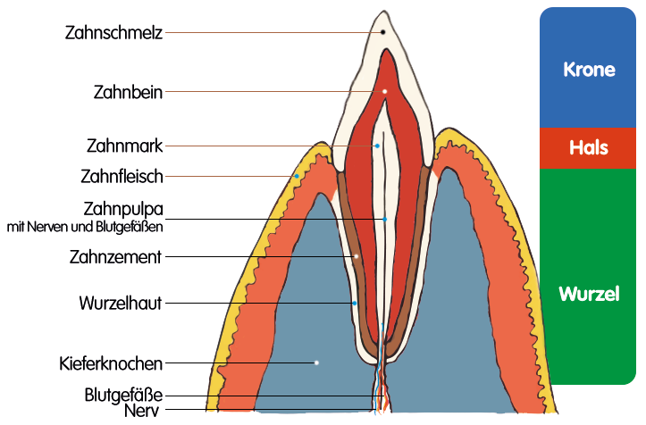

Milchgebiss
Gesamtzahl der Zähne 20; je Kieferhälfte
Schneidezähne | Eckzähne | Vorbackenzähne | Backenzähne
2 | 1 | - | 2

Dauergebiss
Gesamtzahl der Zähne 32; je Kieferhälfte
Schneidezähne | Eckzähne | Vorbackenzähne | Backenzähne
2 | 1 | 2 | 3

Vergleich
Milchgebiss | Dauergebiss
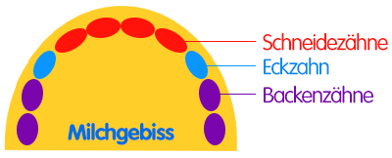 | 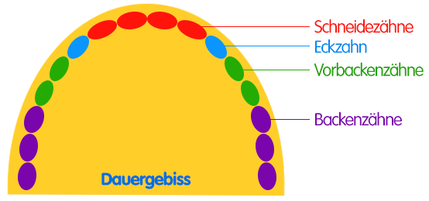

Einige Zahnerkrankungen

Karies [Zahnfäule]
Ursachen bakterieller Zahnbelag [Plaque], Zucker, Säuren, Speisereste
Folgen Bakterien bilden den Zahn zerstörende Milchsäure
Prophylaxe Zähneputzen nach jeder Mahlzeit; richtige Putztechnik und richtige Zahnbürste; Fluoridhaltige Zahncreme mit wenig Schleifmitteln; viel Calcium in der Nahrung; auf Zucker verzichten [bzw. gleich die Zähne nach Süßem putzen]; Cola, Limo und Energy-Drinks meiden; keine plötzlichen Heiß–Kalt–Wechsel; regelmäßiger Zahnarztbesuch [ca. 4-mal jährlich zur Kontrolle]

Parodontitis [Parodontose]
Krankheitsbild ständiger Zahnbelag begünstigt Zahnsteinbildung, welcher Mitursache von Parodontitis ist [Zahnfleischbluten und -schwund, später droht Zahnausfall]
Prophylaxe durch gute Zahnhygiene und regelmäßigen Zahnarztbesuch [Anlagen teilweise erblich bedingt]
Risikofaktoren Zahnbelag und Zahnstein, Diabetes, Rauchen, mangelnde Zahnhygiene, Schwangerschaft, Karies, Gefäßerkrankungen u.a.

Sinnesorgan Zunge

Unsere Zunge
besitzt verschiedene Typen von Sinneszellen [Rezeptoren] auf der Zungenoberfläche, die für unterschiedliche Geschmacksrichtungen zuständig sind, aber auch für Temperaturreize sowie Schmerzreize
die Reize werden in Erregungen umgewandelt [bioelektrische Impulse], zum Gehirn geleitet, dort verarbeitet und hier erst entsteht dann eine Empfindung
Geschmackssinn | Geschmacksrichtungen
verschiedene Geschmackssinne werden auf Zunge [und teilweise auch im vorderen Rachenbereich durch verschiedene Zonen abgedeckt  umami = herzhaft, fleischhaft [Glutamat] | 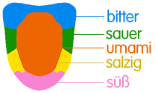

Informationen
Der Geschmackssinn funktioniert gemeinsam mit dem Geruchssinn.
Man vermutet übrigens noch einen 6. Bereich für "fettig". Scharfer Geschmack wird insbesondere auch als Schmerzreiz aufgenommen [Chili reizt also zusätzlich die Schmerzrezeptoren].

Lexikon einiger Fachbegriffe
Glycogen
Leberstärke, ein Vielfachzucker
Glucose
Traubenzucker, ein Einfachzucker
ATP
Adenosintriphosphat; energiereiche Substanz für kurzfristige Energiespeicherung und Energieübertragung bei Stoffwechselvorgängen [durch Abspaltung eines Phosphatrests kann Energie freigesetzt werden, wobei Adenosindiphosphat ADP übrigbleibt, welches bei der Zellatmung erneut zu ATP umgewandelt wird]
ATP ⇌ ADP + P ; ΔH = –n kJ · mol ^{–1}
Monomer
Einzelbaustein [hier: Baustein, der bei der Verdauung nicht weiter abgebaut wird]
Dimer
Doppelbaustein bestehend aus der Verbindung zweier Monomer-Moleküle
Polymer
Riesenmolekül [Makromolekül] besteht aus der Verbindung sehr viele Monomer-Moleküle
Resorption
Aufnahme der wasserlöslichen Nährstoffbausteine durch Darm- und Mikrozotten der Dünndarmwand in Blut und Lymphe
Prophylaxe
Vorbeugung
Therapie
Behandlung
Rezeptor
Sinneszelle

Quellenangaben und Hinweise
Die Inhalte dieser Webseite wurden urheberrechtlich durch den Autor zusammengestellt und eigenes Wissen sowie Erfahrungen genutzt. Bilder und Grafiken sind ausschließlich selbst angefertigt.
Für die Gestaltung dieser Internetseite verwendeten wir zur Information, fachlichen Absicherung sowie Prüfung unserer Inhalte auch verschiedene Seiten folgender Internetangebote: wikipedia.de, schuelerlexikon.de, seilnacht.com, chemie.de, de.wikibooks.org; darüber hinaus die Schroedel-Lehrbücher Erlebnis Biologie, Klassen 7 bis 10 [Ausgaben 2005 für Sachsen] und das Nachschlagewerk Duden Basiswissen Biologie [Ausgabe 2010], außerdem die Unterrichtshilfen Biologie 8, Verlag Volk und Wissen 1985. Zitate oder Kopien erfolgten nicht.

Dieses Skript wurde speziell auf dem Niveau der Sekundarstufe I erstellt.

